Лекция «Репродуктивное здоровье подростка»

Главная мысль: Репродуктивное здоровье необходимо беречь с подросткового возраста, именно от него зависит жизнь Ваших будущих детей.

Слайд 1
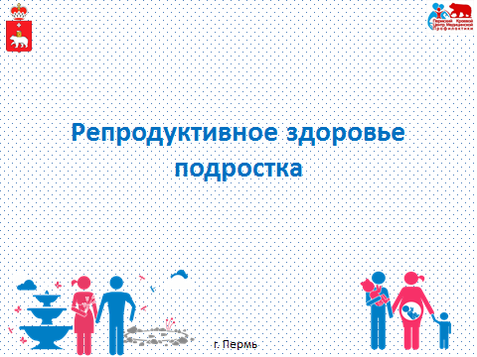

Приветствие: Добрый день, ребята!

Сегодня темой нашей беседы станет «Репродуктивное здоровье подростка». Вам не обязательно запоминать все сложные термины, которые вы сегодня услышите, тем не менее общее представление о репродуктивной системе Вы сегодня получите и будете иметь об этом представление.

Слайд 2
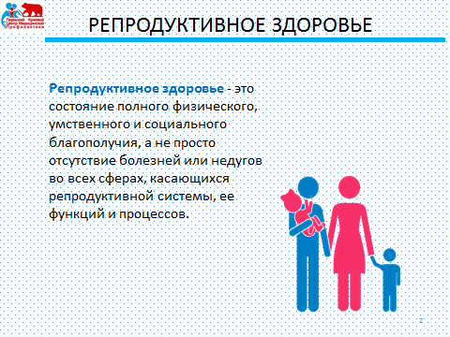

Для продолжения жизни на Земле природа обеспечила всем живым существам способность к воспроизводству - репродукции. Но только человек может решать вопрос о времени рождения детей, их количестве. Однако часто человек сталкивается с серьезными проблемами, многие из которых связаны с незнанием элементарных фактов о своем репродуктивном здоровье и о возможности его сохранения.

Давайте разберемся, что такое репродуктивное здоровье.
Я не буду загружать вас сложными определениями, которые есть у Всемирной организации здравоохранения. Определение представлено на данном слайде. Скажу проще: репродуктивное здоровье – это здоровые люди, которые рожают здоровых детей.

Слайд 3
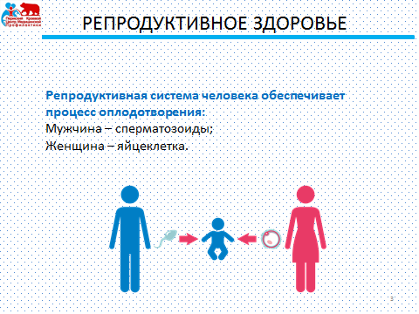

Непроизвольно возникает вопрос: «Каким образом достигается охрана репродуктивного здоровья?».

Это целый комплекс мероприятий, методов и процедур, которые сохраняют здоровье каждого из нас.
Репродуктивная функция человека осуществляется благодаря деятельности репродуктивной системы организма. Она представляет собой комплекс органов и систем, которые обеспечивают процесс оплодотворения, способствуют воспроизводству человека.
Отличительной особенностью репродуктивной функции человека от других физиологических функций организма является то, что ее нормальное функционирование приводит к слиянию половых клеток мужчины и женщины.
Вы наверняка знаете, что мужские клетки – это сперматозоиды, которые сливаются с женскими клетками – яйцеклетками, и в результате этого зарождается новая жизнь.

Слайд 4
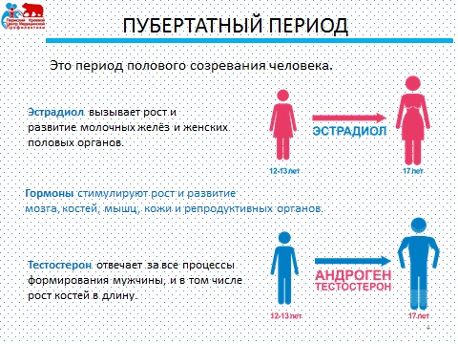

Есть такое понятие, как «пубертатный период». Кто-то из вас сталкивался с ним? Вы знаете, что это такое? Нет?
Так вот, пубертатный период – это период полового созревания. У девочек он начинается в среднем с 12 лет. У мальчиков - с 13 лет. К 17 годам и у тех и у других он заканчивается. Т.е., девочки, вы можете забеременеть. У мальчиков основными гормонами полового созревания являются андроген и тестостерон, которые отвечают за все процессы формирования мужчины, и в том числе за рост костей в длину. В процессе женского пубертатного периода доминирующим является эстрогенный гормон эстрадиол, который вызывает рост и развитие молочных желёз и женских половых органов.

Слайд 5

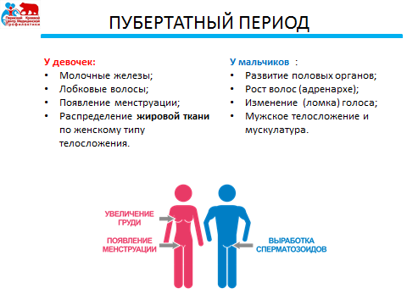

В чем же выражается половое созревание?
У мальчиков начинают расти волосы по всему телу, меняется голос, он становится более низким. Мужской голос устанавливается в среднем к 15 годам и обычно предшествует росту волос на лице. А также происходит формирование мужского телосложения и мускулатуры. Прирост мышечной массы начинается в конце периода полового созревания, достигая максимума через год после скачка роста.
В этот период яички мальчика выполняют 2 основные функции – это продукция половых гормонов и выработка сперматозоидов.
Первым признаком полового созревания у девочек является рост молочных желез. Далее начинают расти волосы на теле, но не по всему телу, как у мальчиков. Самое главное проявление полового созревания – это появляется менструация (у каждой девочки время появления первой менструации индивидуально, но она происходит в возрасте от 11 до 15 лет). Первая менструация обычно наступает через 2 года после начала роста молочных желёз. В течение пубертата у девушек под влиянием высокого уровня эстрогенов происходит рост костей таза в ширину, в результате чего бёдра становятся шире, распределение жировой ткани идет по женскому типу телосложения и фигура приобретает более округлые формы.

Слайд 6
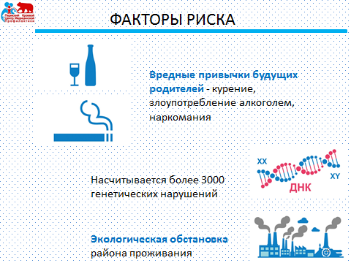

Среди факторов, негативно влияющих на репродуктивное здоровье молодежи, основными являются: образ жизни, наследственность и экологическая обстановка в районе проживания.
В комплексе неблагоприятных влияний на организм как девушки, так и юноши, а в дальнейшем и на здоровье будущего потомства особое место занимают курение, злоупотребление алкоголем, пристрастие к токсическим и наркотически веществам.
Все живые организмы, и в первую очередь люди обладают способностью к наследственной изменчивости генетического материала – мутациям. Мутации приводит к тому, что клетки начинают функционировать иначе, и эти измененные клетки в полной мере передаются потомкам.
Наследственные заболевания обнаруживаются примерно у десяти новорожденных из ста тысяч. На данный момент известны более 750 аномалий, которые вызывают свыше 3 тысяч генетических нарушений. На сегодняшний день современная медицина обладает достаточными знаниями, чтобы выявить их на ранней стадии.
Также известно, что пестициды (ДДТ-подобные вещества) и некоторые другие химические соединения, имеющие сходное строение с половыми гормонами человека, оказывают токсическое действие на качество спермы наряду с загрязнением воздуха, курением и другими социальными и биологическими факторами.

Слайд 7

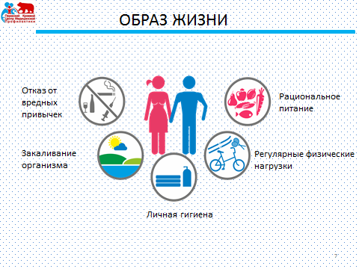
Здоровье дается человеку от рождения, но чтобы сохранить его на всю жизнь, нужно с раннего детства и до глубокой старости заботиться о его укреплении. Если в раннем детстве здоровье ребенка зависит преимущественно от образа жизни семьи, то в подростковом возрасте усиливается влияние окружающей среды.
Физическая активность – один из самых важных компонентов здорового образа жизни. Все девушки мечтают иметь красивую стройную фигуру, а все юноши быть сильным и крепким. Всего этого возможно достичь при регулярных занятиях физкультурой с вовлечением всех групп мышц (ходьба, бег трусцой, плавание, езда на велосипеде, лыжи, гребля, командные игры).
Закаливание организма полезно в любом возрасте. Закаленный человек противостоит холоду и жаре, влажности. Закаливающее действие оказывают воздушные ванны, ходьба босиком, посещение бани. Наиболее сильный закаливающий эффект оказывают водные процедуры – обтирания, обливания, душ, ванны, растирание снегом и моржевание. При закаливании важно следовать следующим принципам: постепенность, систематичность, индивидуальный подход, разнообразие закаливающих воздействий.
В период физиологических изменений для подростков особенно важно сбалансированное и рациональное питание. Быстрый рост и нарастание мышечной массы тела требует равномерного питания в течение дня. Длительные перерывы, торопливая еда, «перекусы» на ходу бывают причиной нарушений деятельности желудочно-кишечного тракта.
Поддержание чистоты кожи, уход за ногтями также являются элементами здорового образа жизни.
Важен отказ от вредных привычек, к которым относят регулярное употребление веществ и продуктов, наносящих вред здоровью человека. К таким веществам относят алкоголь, табак, наркотические продукты, токсические вещества и др. Каждое из них не только при систематическом, но порой и при однократном употреблении вызывает серьезные нарушения в деятельности организма, из-за чего они и получили название «вредных», а их наличие называют «вредными привычками».
Далее мы более подробно коснемся некоторых составляющих здорового образа жизни.

Слайд 8

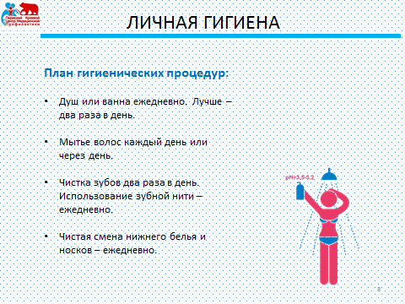

Подростковый период характеризуется активной перестройкой организма – и характерным запахом.

Зачем нужна гигиена?
Гигиенические процедуры выполняют две основные функции.
Во-первых, чистая кожа и приятный запах тела позволяют нормально общаться с другими людьми и проще устанавливать социальные контакты – как со сверстниками, так и со взрослыми. Ведь никто из Вас не ходит по одиночке, как в вакуумном пузыре.
Во-вторых, регулярные гигиенические процедуры позволяют избавиться от большинства вредных микроорганизмов, вызывающих болезни. Кроме того, на очищенной коже реже появляются угри.
Универсальный план гигиенических процедур сводится к следующему:
- Душ или ванна ежедневно. Еще лучше – два раза в день. Необходимо уделять особое внимании интимной гигиене – гигиене наружных половых органов.
Самое важное в вашем возрасте — это мыться. Отдельные части тела нужно мыть два раза в день, утром и вечером. Главное, не стоит мыться обычным мылом, особенно хозяйственным, рекомендуется выбирать специальные средства с подходящим показателем pH, от 3,5 до 5,2 – такая кислотность среды способствует поддержанию нормальной микрофлоры влагалища у девушек.
- Мытье волос каждый день или через день.
- Чистка зубов два раза в день. Использование зубной нити – ежедневно.
- Чистая смена нижнего белья и носков – ежедневно.
Адаптируйте этот план под свои потребности. Например, если у Вас волосы быстро пачкаются – мыть голову лучше ежедневно.
Если Ваша кожа слишком сухая, частое принятие душа может лишить ее естественной защиты и пересушить еще больше.
Слайд 9

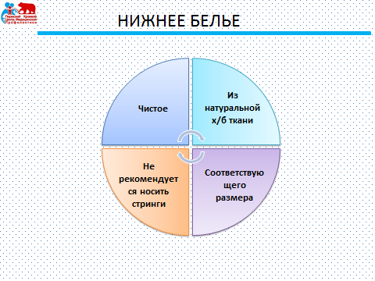

Теперь про нижнее белье. Важно чтобы оно было чистое, из натуральной хлопчатобумажной ткани. Любое нижнее белье, изготовленное из синтетических тканей, например нейлона или капрона, удерживает влагу, а теплая влажная среда служит идеальным местом для размножения бактерий. Очень опасно девушкам носить каждый день стринги. Узкая полоска ткани врезается в слизистую и травмирует ее. Возникает очаг инфекции. Кроме того, отдавая предпочтение стрингам, возрастает риск получения травмы половых органов, например, при падениях.
Приобретая стринги, правильно подбирайте размер. И необходимо, чтобы они были качественными.

Слайд 10

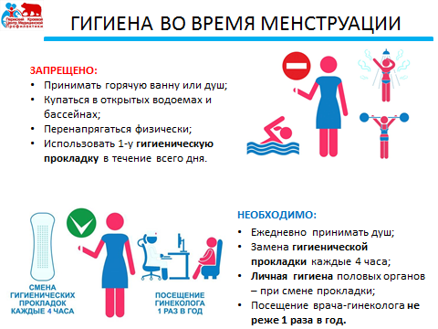

В период менструации следует содержать в чистоте всё тело и особенно наружные половые органы. Не следует принимать ванну, лучше отдать предпочтение душу (только не горячему), нельзя посещать сауну и бассейн, так как загрязнённая вода может попасть во влагалище. Нельзя купаться в открытых водоёмах. При менструации следует избегать больших физических нагрузок, переутомления, переохлаждения или перегревания тела, а также половых контактов.
Менять гигиенические прокладки следует каждые 4 часа. Можно использовать тампоны, которые необходимо менять по мере необходимости, но не реже 1 раза в 4 часа. Категорически неправильно пользоваться одной гигиенической прокладкой или тампоном в течение всего дня. При смене прокладки надо провести личную гигиену половых органов, т.е. подмыться.
Для девушек важным моментом сохранения репродуктивного здоровья является посещение врача акушера-гинеколога. У вас наверняка уже был осмотр гинекологом. Стоит запомнить, если девушка не ведет половую жизнь, то ей нужно приходить на плановый визит к гинекологу не реже одного раза в год. Если же она ведет активную половую жизнь, то на осмотр нужно приходить раз в 3-6 месяцев.

Слайд 11

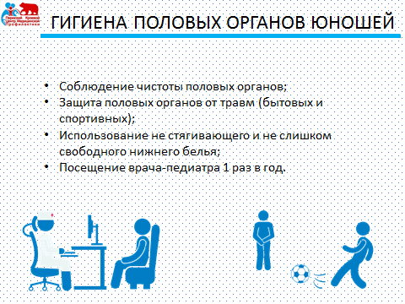

В детском, подростковом и взрослом периодах необходимо следить за чистотой половых органов. В подростковом периоде закладывается основа детородной функции мужчины, поэтому кроме соблюдения чистоты половых органов, необходимо беречь их от травм (бытовых и спортивных), а также своевременно обращаться к врачу при травмах и заболеваниях. Иначе в будущем это может вызвать изменения в половых органах и привести к нарушению способности юноши стать отцом.
С целью профилактики посещайте врача-педиатра не реже 1 раза в год.
Соблюдение этих требований поможет вам избежать заболеваний и сохранить здоровье.
И самое главное, запомните: вредны как слишком обтягивающие трусы, так и всем известные излишне свободные «семейники». Лучше всего носить плотно облегающие плавки.

Слайд 12

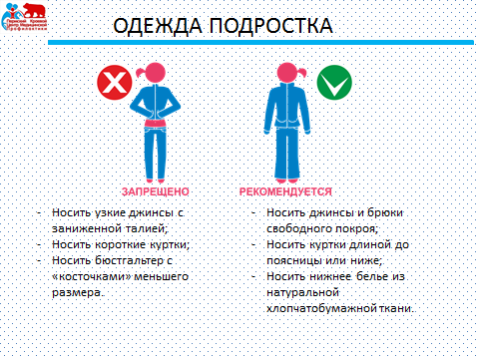

Девичья мечта - супермодные «скинни джинс», то есть очень узкие джинсы в обтяжку, данные джинсы имеют среди нас, врачей, весьма нездоровую репутацию. Такие джинсы держат кости таза в зажатом состоянии. А это не только ухудшает кровообращение, но и препятствует нормальному развитию костей в подростковом возрасте. Причем и для мужчин такая модель тоже неприемлема.
Абсолютно опасным для репродуктивного здоровья девушки является сочетание подобных джинсов с заниженной талией и короткой курткой или топом, оголяющим часть спины. Подобный наряд оставляет поясничную область открытой. Это особенно опасно в условиях нашего уральского климата.
По мнению врачей, самая большая проблема в бюстгальтерах – косточки. Особенно если размер выбран неверно. Они начинают буквально впиваться в грудь. Это чревато серьезными осложнениями. Поэтому необходимо выбирать бюстгальтер своего размера.

Слайд 13

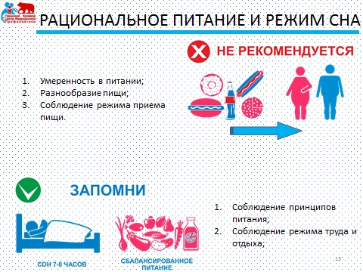

Особенно важными в период полового созревания юношей и девушек являются режим сна и отдыха, а также правильное питание. Важно достаточное количество сна, особенно в период школьных экзаменов.
Девушкам также стоит знать, что в период становления репродуктивной функции организм нуждается в полноценном питании, а не в изнурении его диетами и голоданием. Когда вес девушки находится в соответствии с ее ростовыми показателями, нет выраженного избытка или недостатка массы тела, соблюдается режим сна и бодрствования, то ваш организм работает, как часы.
Питание в Вашем возрасте должно быть 4-х разовым. Приучите себя ни при каких обстоятельствах не пропускать завтрак. Примеры оптимального завтрака: молочная каша, тушеное мясо или рыба, запеканка, овощной или фруктовый салат, бутерброд с маслом и сыром, чай, какао. А вот кофе лучше исключить из рациона. Соотношение приемов пищи легко запомнить: завтрак должен составлять 25% от суточного объема потребляемой еды, обед – 40%, полдник – 15%, а ужин – 20%. Полноценный обед обязательно должен включать первое горячее блюдо (суп или бульон), второе горячее блюдо (мясо или рыба с гарниром из овощей или круп) и свежие сезонные фрукты. Из круп предпочтительны гречневая, овсяная и пшеничная. При этом кашу достаточно кушать один раз в день. Но недооценивать важность этого одного раза тоже не стоит. Ведь крупы и злаки, как сложные углеводы, являются основными поставщиками энергии в организм. Ужин должен быть легким, чтобы не перегружать желудок перед сном, оптимально – запеканка, каша, омлет, как дополнение к ужину - стакан молока с медом.

Слайд 14

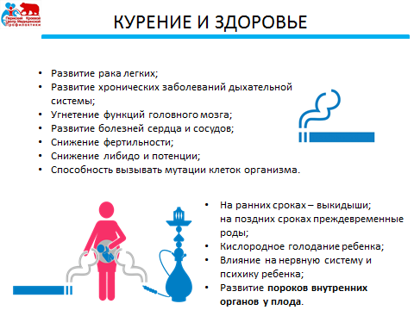

В организме человека нет ни одного органа или системы, на которые бы не оказывал вредного влияния табачный дым и его составные части.
Центральная нервная система курильщика находится в состоянии постоянного напряжения из-за возбуждающего влияния никотина. У курящего человека снижена умственная работоспособность, ослабляется память, страдают волевые качества.
Попадая в дыхательные пути, табачный дым пагубно действует на всю дыхательную систему. Так, содержащиеся в табачном дыме вредные вещества вызывают раздражение слизистых оболочек полости рта, носа, гортани, трахеи и бронхов. В результате развивается хроническое воспаление дыхательных путей, чаще возникают простудные и простудно-инфекционные заболевания, ангины и другие нарушения состояния миндалин. Типичная примета курильщика — кашель с выделением слизи темного цвета, особенно мучающий по утрам. У систематически курящего человека развиваются многие заболевания системы кровообращения: повышенное артериальное давление, нарушения мозгового кровообращения и деятельности сердца вплоть до инфаркта миокарда и др. Изо рта курильщика неприятно пахнет, язык обложен серым налетом, что является одним из показателей неправильной деятельности желудочно-кишечного тракта. Раздражая слюнные железы, никотин вызывает усиленное слюноотделение. Курильщик не только сплевывает излишнюю слюну, но и проглатывает ее, усугубляя вредное действие никотина на пищеварительный аппарат. Происходят и другие изменения в состоянии органов ротовой полости: разрушение эмали зубов, развитие кариеса и появление желтого налета на зубах, разрыхление и кровоточивость десен. Во время курения сосуды желудка сужаются, количество желудочного сока повышено, а его состав изменен; аппетит снижается, а пищеварение тормозится (именно поэтому при ощущении голода курильщик хватается за сигарету). В результате все эти причины часто приводят к развитию язвенной болезни желудка.
Табачный дым снижает остроту обоняния и вкусовых ощущений, поэтому курящие нередко плохо различают вкус сладкого, соленого, горького, кислого. Знайте, что у курящих мужчин сексуальная активность вдвое ниже, чем у некурящих.

Курение наносит непоправимый вред репродуктивному здоровью. Никотин отрицательно влияет на процесс созревания половых клеток и нарушает внутриутробное развитие плода.
При беременности ядовитые вещества отравляют плод. Курение снижает уровень гемоглобина в крови, поэтому будущий ребенок испытывает кислородное голодание. Особенно это выражается в течение 3-го месяца беременности. Интенсивное курение отцов также способствует увеличению частоты различных дефектов развития у детей.
Дети, родившиеся от куривших во время беременности матерей, часто имеют слабую и неустойчивую нервную систему, психику; могут развиться пороки внутренних органов у плода. Такие дети отстают в росте и развитии от своих сверстников.

Слайд 15
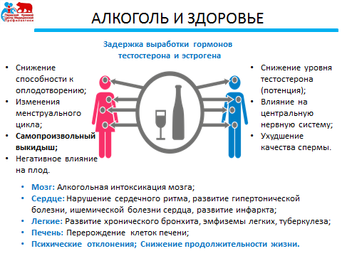

Алкоголь пагубно влияет на половую функцию, особенно мужчин, а злоупотребление алкоголем может привести к потере этой функции. Среди причин мужского бесплодия хронический алкоголизм занимает ведущее место – более половины браков остаются бесплодными. На организм молодой женщины алкоголь оказывает еще более отрицательное воздействие - нарушается функция гормональных желез, включая яичники. У женщин, употребляющих спиртные напитки, наблюдаются нарушения менструальной и детородной функций, ослабевает половое влечение. Алкоголь пагубно отражается на потомстве. Частой причиной нарушения нервно-психического и физического развития детей является пьянство их родителей, а иногда даже однократное употребление ими спиртных напитков.
Основная опасность — рождение неполноценного ребенка с пороками развития. В наше время однозначно и убедительно доказана несовместимость беременности и приема алкоголя или наркотиков: повышается риск прерывания беременности и рождения больного ребенка. В ранние сроки результатом действия никотина, алкоголя и наркотиков является гибель оплодотворенных яйцеклеток и эмбрионов, задержка роста и развития плода, нарушение формирования органов и систем плода, самопроизвольные выкидыши, мертворождения.

Слайд 16

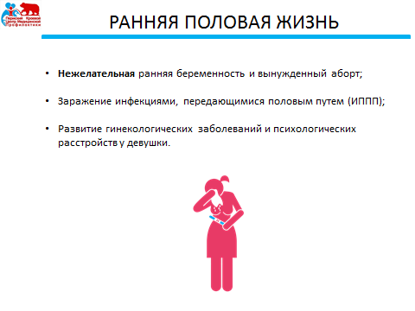

Раннее начало половой жизни представляет для подростков серьезную опасность. Такую, как:

- нежелательная ранняя беременность (подростковая беременность) и вынужденный аборт;
- заражение инфекциями, передающимися половым путем (ИППП), в т.ч. ВИЧ/СПИД;
- проблемы со здоровьем организма девочки-подростка и болезни женских половых органов;
- психологические последствия.

Слайд 17

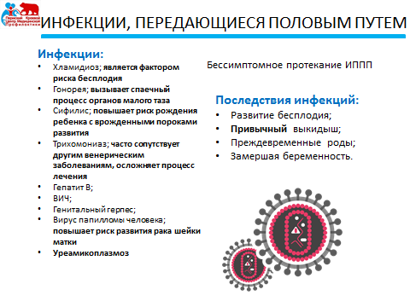

К группе инфекций, передающихся половым путем, относят не только венерические болезни, такие как сифилис и гонорея, но и ВИЧ/СПИД, вирусные гепатиты В и С, генитальный герпес, уреа- и микоплазмоз, хламидиоз, цитомегаловирус, вирус папилломы человека (ВПЧ). Таких инфекций более 40 – и каждые 10 лет ученые открывают новые.
Хламидиоз, является фактором риска бесплодия; гонорея вызывает спаечный процесс органов малого таза; заболевание сифилисом повышает риск рождения ребенка с врожденными пороками развития; а трихомониаз часто сопутствует другим венерическим заболеваниям и осложняет процесс лечения. Вирус папиломы человека повышает риск развития рака шейки матки.
Некоторые болезни достаточно легко лечатся, другие становятся причиной ранней смерти от сопутствующих заболеваний. Самое страшное: для того, чтобы заразиться, достаточно одного полового контакта (а иногда и просто «французского» поцелуя). И многие из заболеваний, передающихся половым путем, протекают бессимптомно, особенно у девушек.
Опасность представляют последствия этих инфекций:
- развитие бесплодия;
- привычные выкидыши;
- преждевременные роды;
- замершая беременность.

Чем опасна подростковая беременность?
1. Осложнения, связанные с незрелостью половых органов:
- воспалительные заболевания яичников и маточных труб;
- внематочные беременности;
- привычное невынашивание плода;
- высокий риск развития осложнений в течение беременности и родов;
- бесплодие; преждевременные роды, внутриутробная гибель плода;
- эндометриоз.
2. Осложнения, обусловленные общей незрелостью организма:
- значительное увеличение массы тела;
- рост волос по мужскому типу (вирилизация);
- угревая сыпь;
- жирность волос и кожи;
- формирование стрий (растяжек на коже живота, бедер и груди);
- гормонально-зависимые опухоли – рак молочной железы, миома матки и т.д.
3. Психологические травмы:
- хроническая депрессия;
- психоз, невроз или повышенная тревожность в течение беременностей и родов.

Слайд 18

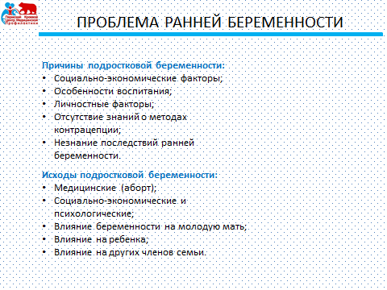
Проблема подростковой беременности проистекает из-за несоответствия возраста половой и социальной зрелости.
Приведёт ли обретение девочкой состояния плодовитости к возникновению ранней беременности, будет зависеть от факторов, как социального, так и личного плана. Важная причина — отсутствие или наличие дефектов полового воспитания.
У подростков возможно отсутствие знаний о методах предупреждения беременности или отсутствие доступа к обычным методам предупреждения беременности. Вполне вероятно, что они будут слишком стеснительными или напуганными при получении подобного рода информации.
Перед беременными подростками встают многие из тех же самых акушерских вопросов, как и перед 20-30-летними женщинами. Это: выкидыш, аборт, вынашивание беременности. Исследования показывают, что смертность от подросткового аборта в 5 – 6 раз выше, чем у взрослых нерожавших женщин.
Исполнение родительских обязанностей молодой матери способно повлиять на её обучение. Матери-подростки более предрасположены к прекращению обучения в средней школе и даже высшем учебном заведении. Раннее материнство способно повлиять на психосоциальное развитие ребёнка. Частота недостатков развития и особенностей поведения возрастает у детей, рождённых у матерей—подростков. Одно исследование предположило, что матери-подростки менее расположены ласкать своих детей касаниями, улыбками или звуками или быть чувствительными и внимательными к нуждам ребёнка. Отмечена плохая школьная успеваемость у детей матерей-подростков, когда многие из них не способны окончить среднюю школу, остаются на второй год.

Слайд 19
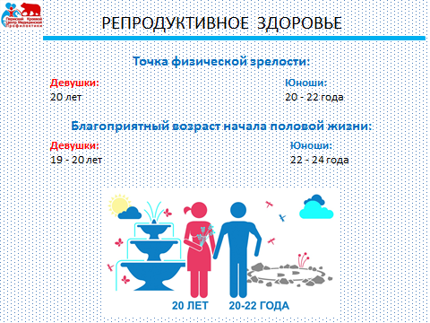

Завершая беседу о бережном отношении к репродуктивному здоровью в подростковом возрасте, отмечу, что физическое развитие юношей завершается к 20— 22 годам, а девушек — к 20. Этот возраст и нужно считать точкой достижения физической зрелости.
Наиболее благоприятным возрастом для начала половой жизни надо считать период полового, физического и духовного развития человека: для девушки - 19—20 лет, для юноши - 22—24 года.
Мнение о возможном вреде полового воздержания до вступления в брак или же по необходимости во время супружеской жизни лишено всяких оснований. Наука не знает болезней, которые возникли бы от полового воздержания. По всеобщему мнению крупнейших специалистов, половое воздержание до окончания созревания и периода брачных отношений абсолютно безвредно.
Итак, вы должны в правильном русле направлять свои физические силы и нервную энергию. Следует повышать свой культурный уровень, самосовершенствоваться, заниматься физкультурой и спортом. Именно это даст вам полноценное ощущение радости жизни, а в дальнейшем будет способствовать созданию счастливой семьи, основанной на любви, взаимопонимании и уважении друг друга, семью, неомраченной негативным опытом прошлого.

Вы можете задать любой интересующий вас вопрос по заданной теме специалисту – врачу акушеру-гинекологу женской консультации ГБУЗ АО “Вельская ЦРБ”. Запись на прием по телефону 6-40-70 .

Спасибо за внимание!

